流程报表导出Excel操作手册

一、
选择需要导出报表的流程类型，例如图1：出差审批报表
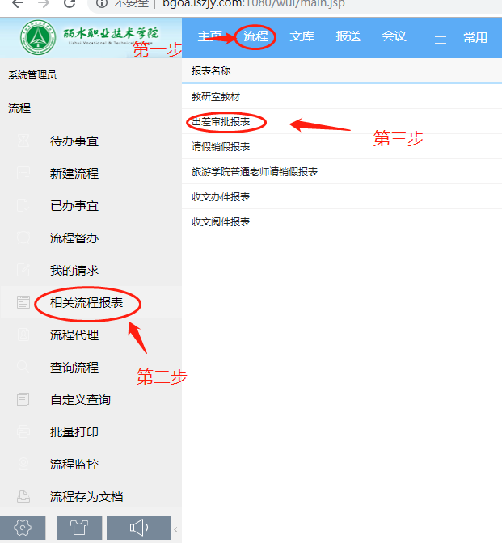

二、
勾选报表条件，需要导出报表的显示列，例如图2
显示列： 需要在报表中显示的列
报表条件：按照所勾选的字段条件进行搜索
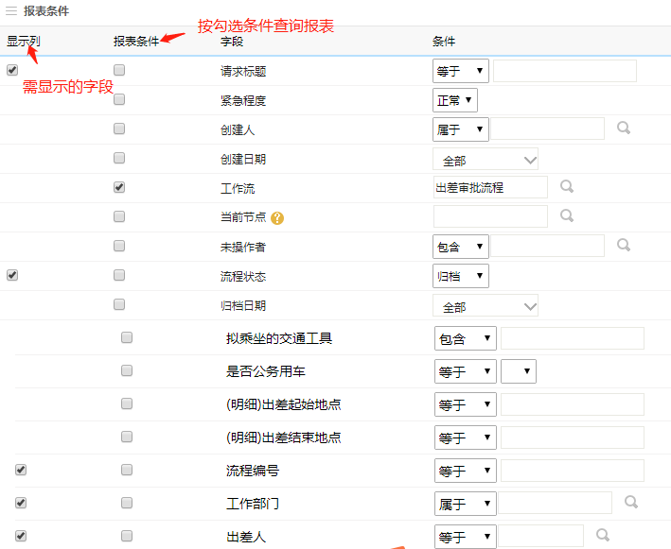

三、
例如：把所有紧急程度为紧急的请假流程都导出，则在紧急程度一行中勾选报表条件、条件（紧急），然后右键搜索即可（如下图）
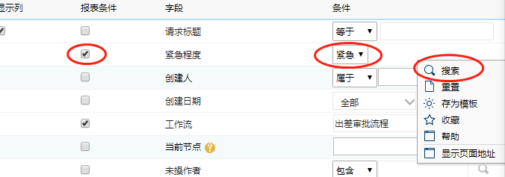
四、
将搜索结果右键导出为Excel文件，如图
